Activité 1 : Décrire
Par petits groupes (3-5 personnes), observez attentivement l'affiche que vous avez sous les yeux.
Vous décrirez ensuite votre affiche au groupe voisin, et vice-versa.

Aidez-vous des questions suivantes pour décrire l'affiche :
1. S'agit-il d'une photo, d'un dessin, d'un montage, etc. ? Décrivez les couleurs et tout ce que vous
y voyez.

2. L'image semble-t-elle extraite du film ?

3. Quelles informations textuelles peut-on lire sur l'affiche ?

4. A quoi ressemblent les personnages ? Que font-ils ? Décrivez leurs attitudes.

5. Quelle(s) scène(s) peut-on imaginer ?

6. Quelle idée du film l'affiche vous donne-t-elle (laideur, ennui, amusement, étonnement,
curiosité, tristesse, suspense, etc.) ?

Activité 2 : Comparer, déduire
Vous avez à présent les deux affiches sous les yeux

A. Observez les points communs et les différences entre ces deux affiches.
Imaginez :
- le genre du film

- le thème du film

- qui est (sont) le(s) personnage(s) principal (principaux)

- qui peut bien séduire qui...

- Trouvez-vous les mêmes résultats pour chaque affiche ?

- Que nous annoncent ces affiches ?

B. L'affiche A a été réalisée pour la sortie du film au Québec, l'affiche B pour sa sortie en France.
1. A votre avis, pourquoi faire deux affiches pour un même film ?
2. Laquelle donne une impression plus : comique – dramatique – mystérieuse – séduisante du film?
3. Quelle affiche vous donne envie d'aller voir le film ?

QUESTIONNAIRE : AVANT DE VOIR LE FILM

- A quelles activités associez-vous la mer et l'océan ? Une île ?

- Quelles sont les structures et habitudes principales qui caractérisent un village ?

- Faites la liste des représentations collectives qui ont accompagné l'arrivée de « l'an 2000 ».

- Quel est le sport favori des québécois ?

- A quoi sert le travail dans une société ? Qu’est-ce qu’on perd en étant au chômage?

- Qu'attendez-vous d'un film comique ?

- Que signifie l'expression « vivre au crochet (hook) du gouvernement » ?

- Que peut signifier l'implantation d'une usine dans un milieu rural ?

- En quelques mots-clefs, caractérisez ce qui oppose la ville et la campagne à notre époque?

PENDANT LE FILM :

- Les habitants de St. Marie sont au chômage, et ils reçoivent le chèque de gouvernement. Il paraît (it seems) qu’ils sont misérables. Ils ne sont pas contents. Si vous étiez au chômage, comment vous vous sentiriez et qu’est-ce que vous feriez ?

- Comment dit-on ?
- As soon as they will find a doctor, they will build a factory (l’usine).

- When they will build a factory, the villagers will have a full-time job.

- (La scène : Le maire est sa femme partent) : En regardant le comportement (behavior) du maire et sa femme au moment où Germain découvre qu’ils partent, qu’est-ce que vous pensez de la vie (life) à St. Marie ? Étant au chômage, ça affecte la vie familiale, sociale, etc. ?

- (57 min) Prévoyez : Qu’est-ce que se passera ? Avec la petite amie de Dr. Lewis ? Avec le village ? Restera-il ? Qu’est-ce que Germain et les villageois feront ? (recommencer le film à 58:31)

LE DEROULEMENT DE L'ACTION

1. Les images suivantes représentent des moments essentiels du film. Décrivez la scène de laquelle
elles proviennent et remettez-les dans l'ordre chronologique.

2. Il y a certaines images que l'on ne peut pas situer dans le temps. Lesquelles ? Qu'en déduisezvous
sur la nature de ces scènes ? Sur le rythme du film ?

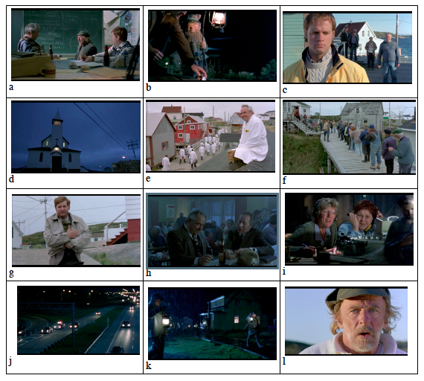

- Un journaliste a entendu parler de l'histoire de Sainte-Marie-la-Mauderne. Il vient faire un reportage et interroge les habitants. Par deux, jouez cette interview. Vous choisirez un personnageautre que Germain et raconterez l'histoire selon son point de vue.

- Réfléchissez : Si vous étiez Dr. Lewis, est-ce que vous resteriez à St. Marie après avoir appris de tout le mensonge (lies) ? Pourquoi ou pourquoi pas ?

- Est-ce que vous seriez contents d’habiter au village similaire à St. Marie ? Pourquoi ou pourquoi pas ?

- Pensez : Comment la vie de Dr Lewis se passera ? Qu’est-ce qu’il arrivera à l’avenir ?

